Радио и связь
Задание #1
Вопрос:
Какой цифрой обозначен блок на структурной схеме передатчика (см. рис). который преобразует колебания воздуха в колебания электрического тока?
Изображение:
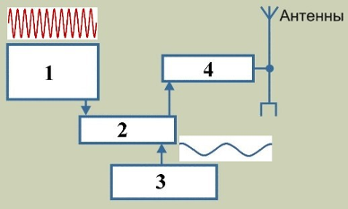

Выберите один из 5 вариантов ответа:
1) 1 2) 2 3) 3 4) 4 5) нет правильного ответа

Задание #2
Вопрос:
Как называется блок, обозначенный цифрой 4 на структурной схеме передатчика (см. рис.)
Изображение:
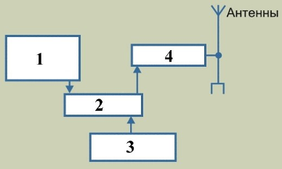

Выберите один из 5 вариантов ответа:
1) микрофон 2) задающий генератор 3) модулятор 4) усилитель ВЧ (высокой частоты 5) усилитель НЧ (низкой частоты)

Задание #3
Вопрос:
Как называется блок, обозначенный цифрой 2 на структурной схеме приемника (см. рис.)
Изображение:
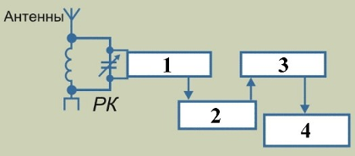

Запишите ответ:
__________________________________________

Задание #4
Вопрос:
Укажите на рисунке элемент где происходит процесс выделения низкочастотных колебаний из модулированных высокочастотных колебаний.
Изображение:
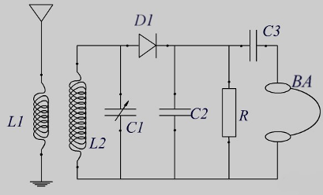

Выберите один из 6 вариантов ответа:
1) C1 2) R 3) C3 4) L2 5) D1 6) BA

Задание #5
Вопрос:
Укажите на рисунке элемент который преобразует колебания силы тока в механические колебания мембраны.
Изображение:

Выберите один из 6 вариантов ответа:
1) C1 2) R 3) C3 4) L2 5) D1 6) BA

Задание #6
Вопрос:
Как называется блок, обозначенный цифрой 1 на структурной схеме приемника (см. рис.)
Изображение:

Выберите один из 4 вариантов ответа:
1) усилитель НЧ (низкой частоты) 2) усилитель ВЧ (высокой частоты) 3) детектор 4) динамик

Задание #7
Вопрос:
Как называется процесс выделения низкочастотных колебаний из модулированных высокочастотных колебаний?

Запишите ответ:
__________________________________________

Задание #8
Вопрос:
Как называется часть радиоприемника, где пульсирующий ток сглаживается и колебания звуковой частоты происходят более плавно?

Запишите ответ:
__________________________________________

Задание #9
Вопрос:
Как называется блок, обозначенный цифрой 4 на структурной схеме приемника (см. рис.)
Изображение:

Выберите один из 4 вариантов ответа:
1) усилитель НЧ (низкой частоты) 2) усилитель ВЧ (высокой частоты) 3) детектор 4) динамик

Задание #10
Вопрос:
Как называется блок, обозначенный цифрой 2 на структурной схеме передатчика (см. рис.)
Изображение:
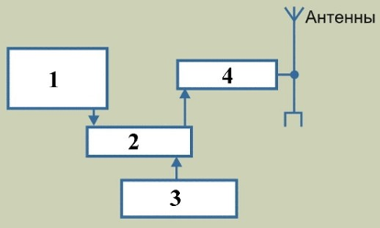

Запишите ответ:
__________________________________________

Задание #11
Вопрос:
Укажите на рисунке элемент с помощью которого происходит настройка частоты колебательного контура в резонанс с частотой принимаемой радиостанции.
Изображение:

Выберите один из 6 вариантов ответа:
1) C1 2) R 3) C3 4) L2 5) D1 6) BA

Задание #12
Вопрос:
Как называется блок, обозначенный цифрой 3 на структурной схеме передатчика (см. рис.)
Изображение:
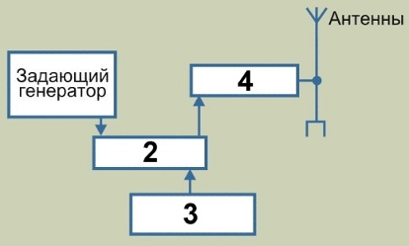

Выберите один из 7 вариантов ответа:
1) задающий генератор 2) модулятор 3) микрофон 4) усилитель НЧ (низкой частоты) 5) усилитель ВЧ (высокой частоты) 6) детектор 7) динамик

Задание #13
Вопрос:
Преимуществом какого вида модуляции является большая устойчивость по отношению к помехам?

Выберите один из 4 вариантов ответа:
1) амплитудная модуляция 2) частотная модуляция 3) фазная модуляция 4) нет правильного ответа

Задание #14
Вопрос:
Какой вид модуляции осуществляется проще?

Выберите один из 4 вариантов ответа:
1) амплитудная модуляция 2) частотная модуляция 3) фазная модуляция 4) нет правильного ответа

Задание #15
Вопрос:
Как называется деталь, непосредственно "чувствующая" электромагнитные волны, которую применил А.С. Попов в своем приемнике.

Запишите ответ:
__________________________________________

Задание #16
Вопрос:
Как называется блок, обозначенный цифрой 3 на структурной схеме приемника (см. рис.)
Изображение:

Выберите один из 7 вариантов ответа:
1) задающий генератор 2) модулятор 3) микрофон 4) усилитель НЧ (низкой частоты) 5) усилитель ВЧ (высокой частоты) 6) детектор 7) динамик

Ответы:
1) (1 б.) Верные ответы: 3;
2) (2 б.) Верные ответы: 4;
3) (1 б.) Верный ответ: "детектор".
4) (1 б.) Верные ответы: 5;
5) (1 б.) Верные ответы: 6;
6) (2 б.) Верные ответы: 2;
7) (1 б.) Верный ответ: "детектирование".
8) (1 б.) Верный ответ: "фильтр".
9) (2 б.) Верные ответы: 4;
10) (1 б.) Верный ответ: "модулятор".
11) (1 б.) Верные ответы: 1;
12) (1 б.) Верные ответы: 3;
13) (1 б.) Верные ответы: 2;
14) (1 б.) Верные ответы: 1;
15) (1 б.) Верный ответ: "когерер".
16) (1 б.) Верные ответы: 4;

